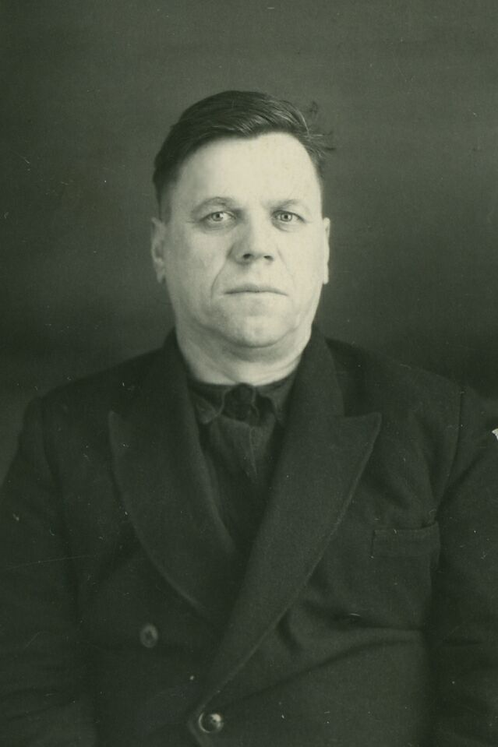
«Война в моей семье».
Григорьев Федор Лаврентьевич.
Война…Это самое ужасное, что может случиться с человеком. Война, как яд, поглощает и уничтожает все вокруг. Она не щадит никого. Она заходит в каждый дом, в каждую семью. Так и случилось в годы Великой Отечественной войны. Война унесла миллионы жизней. Она не обошла стороной и мою семью.
Дед моего отца, мой прадед, Григорьев Федор Лаврентьевич также отправился на фронт. Он родился 1 (11) сентября 1911 года в деревне Вознесенский Поник. В возрасте 30 лет Федор и его брат отправляются на фронт. Мой прадед попадает в 1108 стрелковый полк 331 стрелковой дивизии. Он участвовал в контрнаступлении войск Западного фронта под Москвой, во время наступления его отбрасывает взрывной волной, он ранен и получает контузию. В окопе санитар перевязывает рану моему прадеду, и снова попадают под обстрел. Санитар своим телом закрывает прадеда. Он остался жив, но потерял ногу. Когда он пришел в сознание он был в ужасе от увиденного, его окружали горы трупов. Но он не сдался и двое суток полз с оторванной ногой. И вот, наконец, он нашел свое спасение, он дополз до лагеря наших солдат. Вместе с другими ранеными его отправили в госпиталь. Затем он вернулся домой и дожил до 1974 года.
К сожалению, все награды были утеряны, и осталась только маленькая история его нелегкой судьбы, но я очень горжусь тем, что являюсь правнучкой такого замечательного, сильного духом и широкой души Человека!

Григорьева Софья Федоровна

